基隆市立南榮國民中學環境教育成果
活動地點 | 南榮國中 | 活動名稱 | 減塑與海洋環境
活 動 照 片
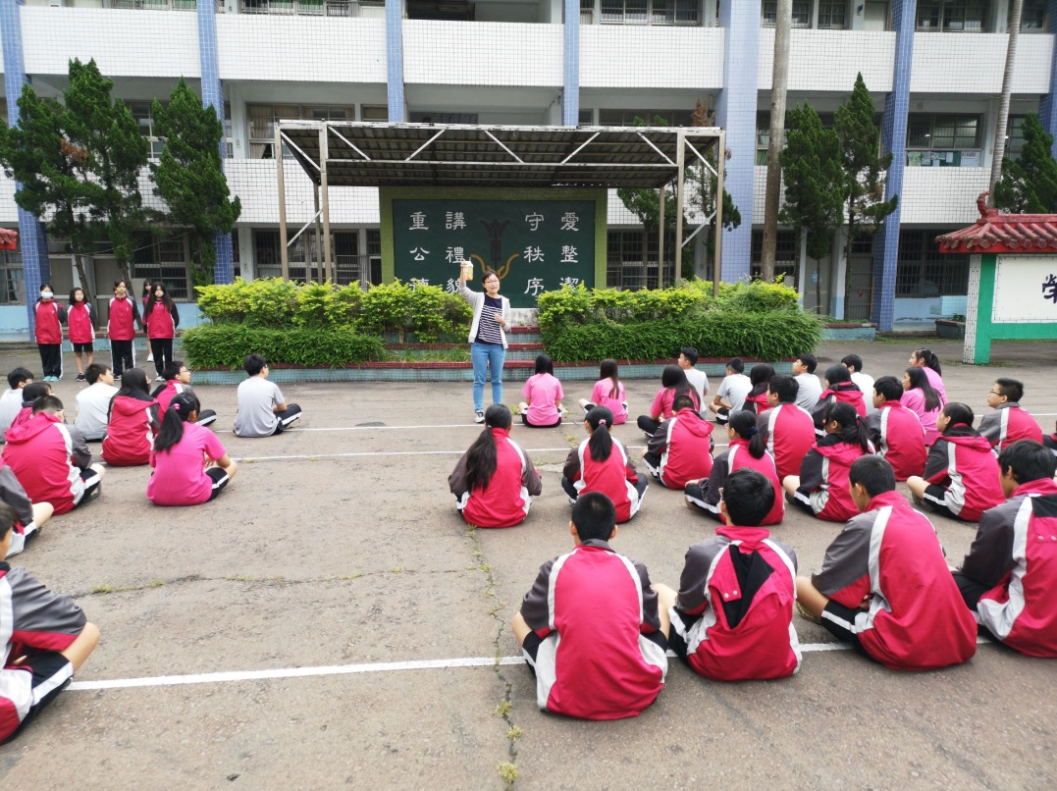
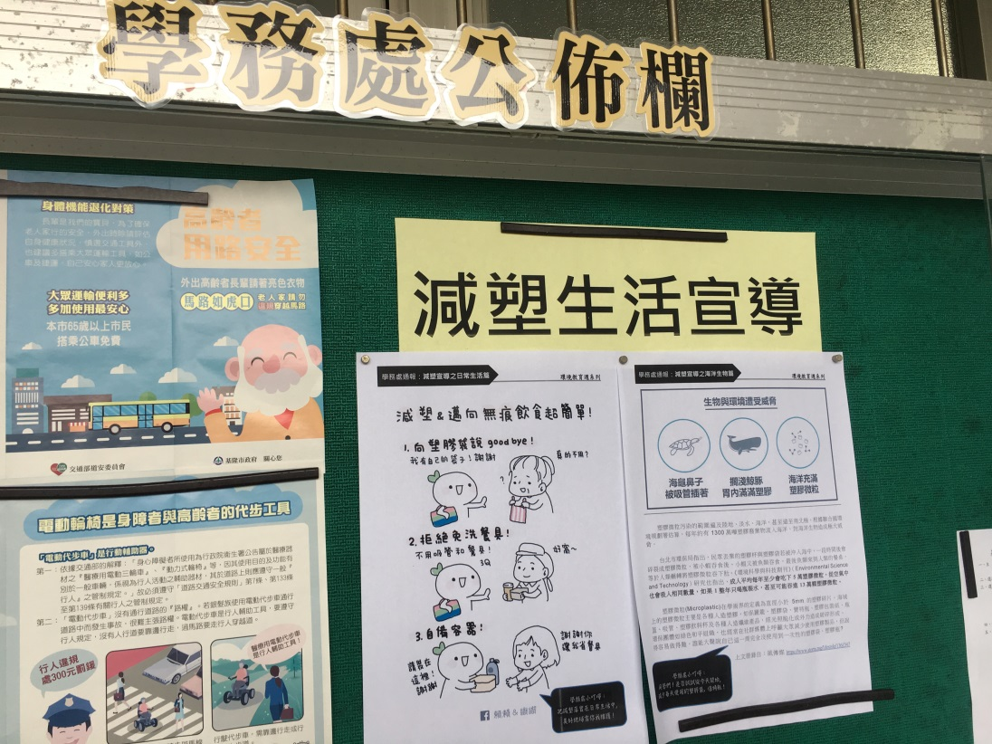
活動設計：吳姿瑩老師 |  |  | 參與人數：160人  活動日期：108/10/24

